高强度复合材料裁切机

技术规格书

一、总则

1、总体要求
本技术规格书是合同文件的重要组成部分。卖方必须按合同的要求完成供货设备的设计、制造、运输、现场安装、调试、技术培训及售后服务等工作，协助买方进行设备验收，按买方的要求提交所需的资料。
本技术规格书所指出的供货范围仅指买方采购货物的主体部份。卖方应提供本技术规格书中未涉及能够正常有效运行所必需的所有部件、附件、备件等。本技术规格书仅指设备的主要要求，不应作为完整的详细要求，卖方应负责按行业标准设计，并保证其他未提及的要素均符合产品标准要求。
卖方应配装正版软件，禁止使用盗版或者破解软件。

2、供货范围
以下清单所列内容为设备及附件的主要内容，最长交货期为30天。卖方必须在合同总价内提供设备在质保期内正常运行所需的全部设备、配件、附件、及服务（耗材除外）。
货物 | 规格 | 数量
高强度复合材料数字裁切机 | - 能够满足长*宽=6*12英尺（约1829*3658mm）高强度航空复合材料夹芯板材、碳纤维预浸料板材的裁切。  - 有效刀座不低于2套，具备自动换刀功能（刀库容量不低于12把）。  - 具备防爆边或防毛边设计。  - 配备真空吸附+机械辊压的双重装置对被裁切的板材进行有效紧固并防止切割过程中产生偏移。  - 每个刀座都配备除尘装置，确保可及时将裁切产生粉尘抽排到集尘设备中。  备注：因我司厂房门洞尺寸限制的原因，整装发送的设备最大宽度不得超过2.8米。如设备宽度超过2.8米，卖方需要将设备零部件运至买方现场后再组装或者提前制定其他的设备入厂方案。针对的设备最终外形尺寸问题，建议卖方在中标后到买方现场实地勘察后再安排设备的生产。 | 1台
运输、安装服务 | 卖方提供“交钥匙”服务：  1、负责设备的物流运输、卸货、并安排搬运至买方指定的安装区域、安装及调试、给买方操作人员进行培训。  2、负责设备接电并提供所需的电缆、配电柜及配套材料，接电方案如下：  - 从大配电柜引电缆到设备附近并加装小配电柜  - 设备从小配电柜接电  备注：安装位置距离大电柜直线距离约35米（中间有2堵墙），厂房高度约7米，电缆需要通过桥架连接。 | 1套

二、多功能高强度数字裁切机技术要求

1、需要裁剪的物料：
项次 | 物料名 | 实物参考照片 | 物料描述
1 | 高强度夹芯航空板材 | 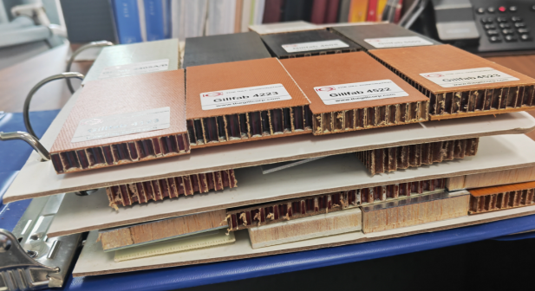 | GILLFLOOR公司高强度的飞机货舱地板或者Airbus和Boeing的IPC清单中可互换的产品（由单向/双向玻璃纤维增强环氧树脂饰面粘合到间位芳族聚酰胺蜂窝芯制成）。典型的板材型号为：Gillfab@4223
2 | 高强度碳纤维预浸料航空板材 | 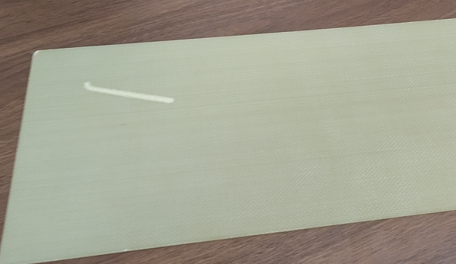 | 飞机货舱侧壁板或顶板，板材规范为：BMS8-2或BMS8-223  典型的板材型号为：BMS8-2C4GAT50或BMS8-2C3GAT45

2、裁剪效果及验收方式：
- 买方将使用以上典型板材对设备进行验收。样板裁切时候，累计裁剪长度100米内应禁止出现断刀、卡刀现象；能够完成板材内部方孔、连续阶梯倒角等非直线类的裁剪。
以6*12英尺的标准板材为例，设备验收时，将参考下图洋红色的线条和图案（作为裁切路径）对是否有断刀、卡刀的情况以及是否能完成方孔、连续阶梯倒角裁切等功能进行验证。
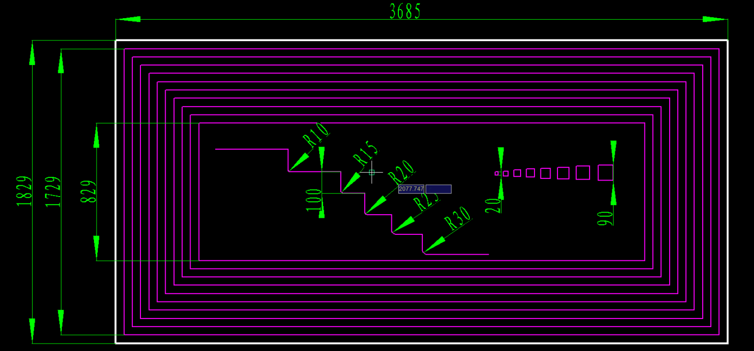
- 裁剪后应确保裁切面材料顺滑，无明显肉眼可见的拉边、毛边、爆边等异常现象：
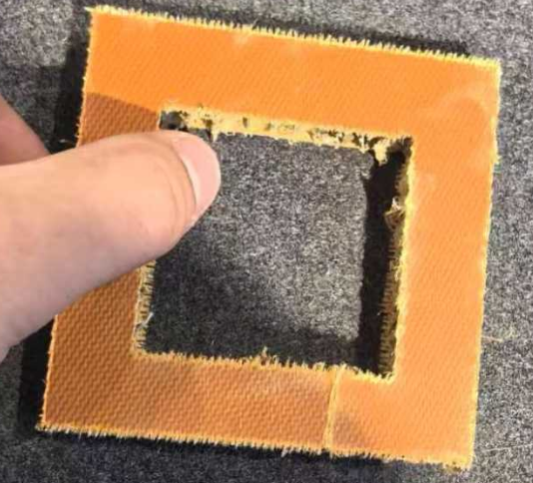 | 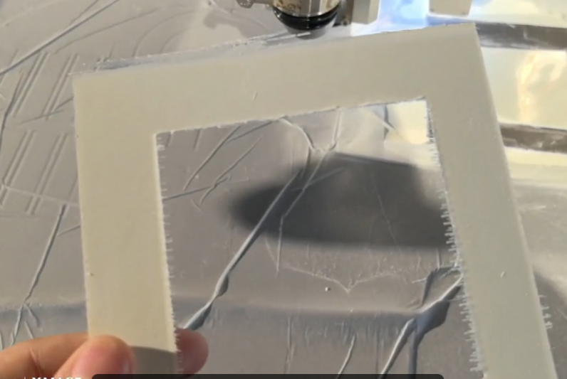
↑不顺滑、拉边、毛边参考示意图↑
设备进入验收环节后，买方将使用自有的航空板材（型号为：Gillfab@4223及BMS8-2C4GAT50或BMS8-2C3GAT45，数量：两种类型各1块）用于设备的裁切效果验收。如果因卖方设备（断刀、卡刀或切割后毛边严重）导致买方无法顺利完成设备验收，卖方应再额外提供后续验收所需的所有航空板材，直至设备达到既定的裁剪效果为止。
- 确保裁剪的过程就能将产生的粉尘及时抽排到集尘袋内，不造成室内扬灰的情况。

3、床体及切割尺寸要求：
- 有效切割范围：能够满足6*12英尺（约1829*3658mm）标准板材的裁剪。
- 有效切割厚度：0~50mm
- X、Y、Z轴运动定位精度：±0.1mm
- X、Y、Z轴重复定位精度：±0.1mm
- 台面：真空吸附台面

4、主要器件要求：
- Z轴滚珠丝杆：日本NSK或同等品牌
- X/Y/Z 轴导轨：台湾上银或同等品牌
- X/Y/Z 轴承：台湾TBI或同等品牌

5、刀系统要求：
- 配备刀座（机头）数量为不低于2，刀杆数量不低于2。
- 统一刀杆外径，双机头可独立控制运行。
- 具备自动换刀功能（刀库容量不低于12把）
- 可根据不同的待切产品自由组合，以满足全切、半切、雕刻标记及冲孔等工艺要求。
- 控制系统：
- 配置工控机，控制柜采用全密封装置，电脑系统和电路部分保持干燥和无灰尘。
- 具备全自动排料功能：能够快速智能自动排料自动选取刀具。
- 软件：正版软件1套，免费终身使用。
- 开放式软件接口，可兼容 MaterCAM、ArtCAM、Cimation、Pro-E、UG、AutoCAD、精雕等主流设计软件。

7、其他要求：
- 除尘及集尘功能：配备吸尘套件，刀杆处配备吸尘口，确保裁剪的过程就能将产生的粉尘及时抽排到集尘袋内。
- 辅助装置：配备机械压辊装置，真空吸附的同时具备机械压紧装置，确保裁剪板材的时候板材不跑偏，机械压紧装置高度、压紧力可根据不同板材进行自适应调节。

三、配件以及消耗品
- 随设备需提供的常用配件及消耗品清单如下：
项目 | 名称 | 数量
1 | 配备设备维护常用工具 | 1套
2 | 刀片及铣刀 | 卖方应针对买方裁剪工况，罗列出常用的刀具清单。针对常用刀具型号，配件数量不低于6，不常用刀具数量不低于2。

四、最终验收
设备安装调试完毕正常运行1周，且满足以下条件时验收合格。
- 试运行时，各项性能指标满足合同书和技术规格书的要求。
2、调试和运行时出现的问题已被解决。
3、已提供了合同范围内的全部货物和资料。

五、售后服务
1、卖方必须为设备提供为期12个月的设备硬件免费质量保修期，时间从最终验收合格并正式移交买方之日算起。保修期内由于设备质量原因造成的损伤和损坏，卖方必须免费修复和更换零部件（耗材除外）。
2、质保期外卖方需承诺在设备全生命周期内提供持续的维修服务，零部件按采购成本价供应。
3、质保期外卖方需承诺在设备全生命周期内提供持续提供原厂合规零部件的供应，包括但不限于核心部件、易损件等。若设备停产，卖方将通过预留库存、兼容方案或定制生产保障供应。
4、卖方在产品质保期内提供报修服务，在接到报修通知后72小时内赶到现场，至故障排除完全恢复正常生产。

